W wersji v.4.52 programu płacowego dodano możliwość integracji z PPK.

Po wgraniu w/w aktualizacji programu płacowego należy w programie IBAdmin.exe przejść na ostatnią zakładkę [Nowe wersje] i nacisnąć przycisk [Twórz wersja 4.52]. Spowoduje to wykonanie skryptu, dodającego do bazy płacowej dodatkowe pola niezbędne dla potrzeb PPK.

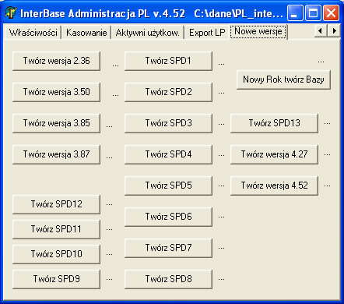

Tradycyjnie potem należy w zakładce [Zabezpieczenia] ponownie nadać prawa dla użytkowników.

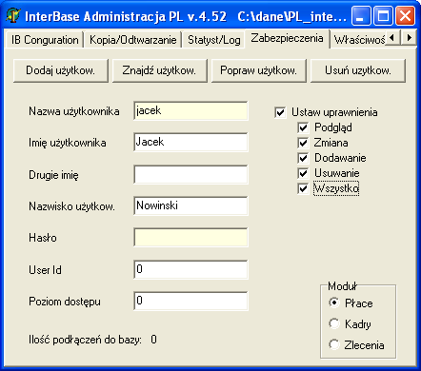

Następnie po wejściu do programu płacowego należy dodać 3 nowe tytuły płacowe o przykładowych nazwach podanych poniżej: [Pozostałe Kartoteki Płace], [Tytuły Płacowe]

- PPK potącenia.podstawowe
- PPK potącenia.dodatkowe → (jeśli występuje)
- PPK Pracodawca

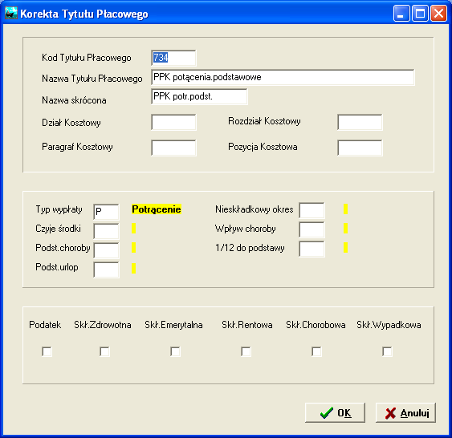

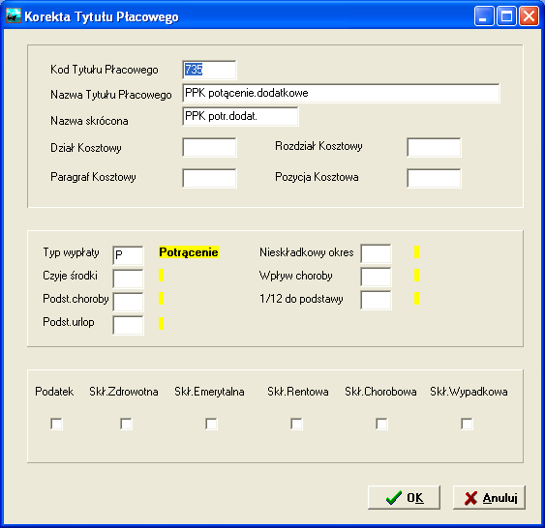
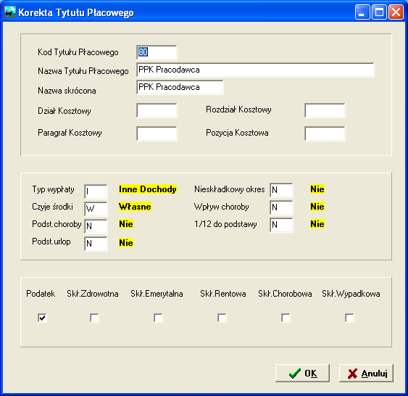

Na ostatnim tytule „PPK Pracodawca” będą zbierane wpłaty do PPK od pracodawcy, które stanowią dochód pracownika ze stosunku pracy. Wpłata finansowana przez pracodawcę staje się przychodem pracownika w momencie przekazania jej przez pracodawcę do instytucji finansowej, czyli w miesiącu następującym po miesiącu, w którym wpłaty te zostały obliczone. (w terminie do 15 dnia miesiąca następującego po miesiącu, w którym zostały one obliczone i pobrane)

W programie płacowym w [Funkcje Techniczne], [Baza Danych Systemu] pojawi się nowa zakładka [PPK].
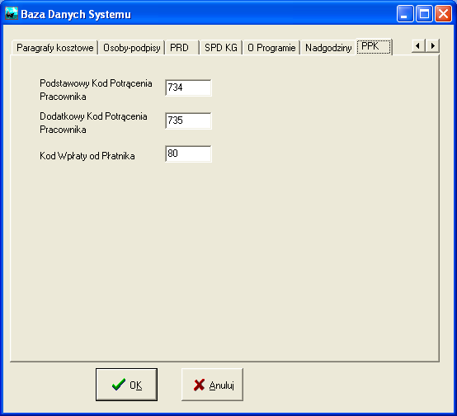
W zakładce tej należy wpisać kody tytułów omówione jak w przykładzie powyżej. Będą one wykorzystywane przez program przy integracji z PPK.

Następnie indywidualnie dla każdego pracownika, który zgłosił akces do PPK należy ustalić procenty podstawowe i dodatkowe zarówno od ubezpieczonego jak i pracodawcy, które będą wykorzystywane przez program do obliczania stosownych kwot potrąceń. Brak danego potrącenia oznaczamy cyfrą „0”.

Dokonujemy tego na nowej zakładce [PPK], która pojawia się w danych pracownika po wgraniu aktualizacji v.4.52. [Kartoteka Osób Płace], [Dane Osoba], [Zakładka PPK].

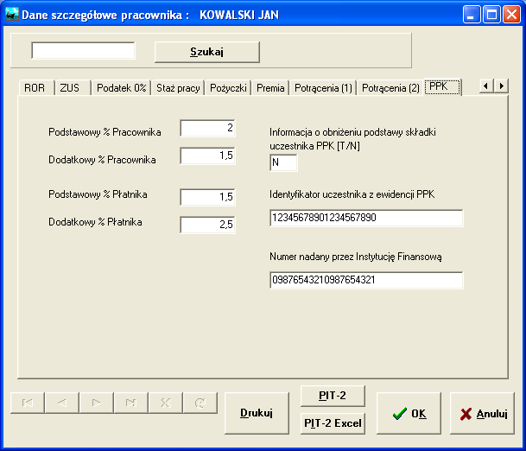

Omówienia wymagają pola tekstowe z tej zakładki.

Pole [Informacja o obniżeniu podstawy składki uczestnika PPK] w większości przypadków powinna zawierać literę „N”. Gdy pracownik uzyskuje wynagrodzenie nie większe niż 1,2–krotność minimalnego wynagrodzenia, ma on możliwość obniżenia stopy procentowej wpłaty podstawowej i wtedy pole to wypełniamy literą „T”

Pozostałe dwa pola tekstowe, czyli [Identyfikator uczestnika z ewidencji PPK] i [Numer nadany przez Instytucję Finansowa] są to pola opcjonalne. Należy wyjaśnić z właściwą instytucją finansową sposób ich wypełnienia.

Następnym krokiem jest dodanie do angaży osób zapisanych do PPK nowych tytułów płacowych, które umożliwią integrację z PPK. W naszym przykładzie są to tytuły 734, 735 i 80. W przypadku jeśli pracownik wybiera tylko składkę podstawową będą to nasze przykładowe tytuły 734 i 80.

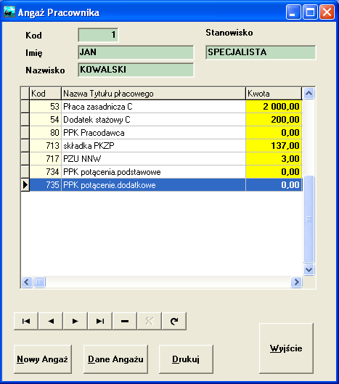

Po uzupełnieniu zakładki [PPK] dla każdego pracownika zapisanego do PPK i po dokonaniu zmian w ich angażach program jest gotowy do naliczania składek na PPK.

W tym celu na początku każdego miesiąca, tak jak przeliczany jest np. dodatek stażowy, należy również przeliczać składki do PPK. [Kartoteka osób Płace], [Wylicz], [Pole PPK], [Start].
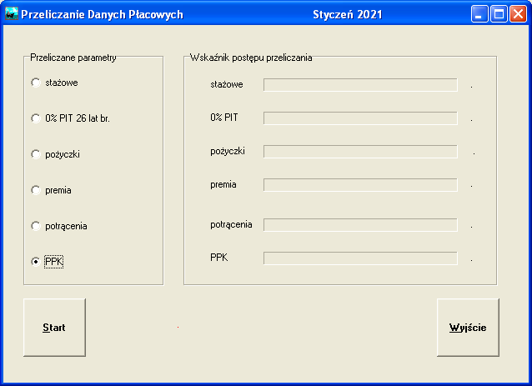

Po naciśnięciu klawisza [Start] uzyskamy ekran jak poniżej a jednocześnie w angażach zostaną wyliczone kwoty potrąceń do PPK podstawowe i dodatkowe( jeśli są).
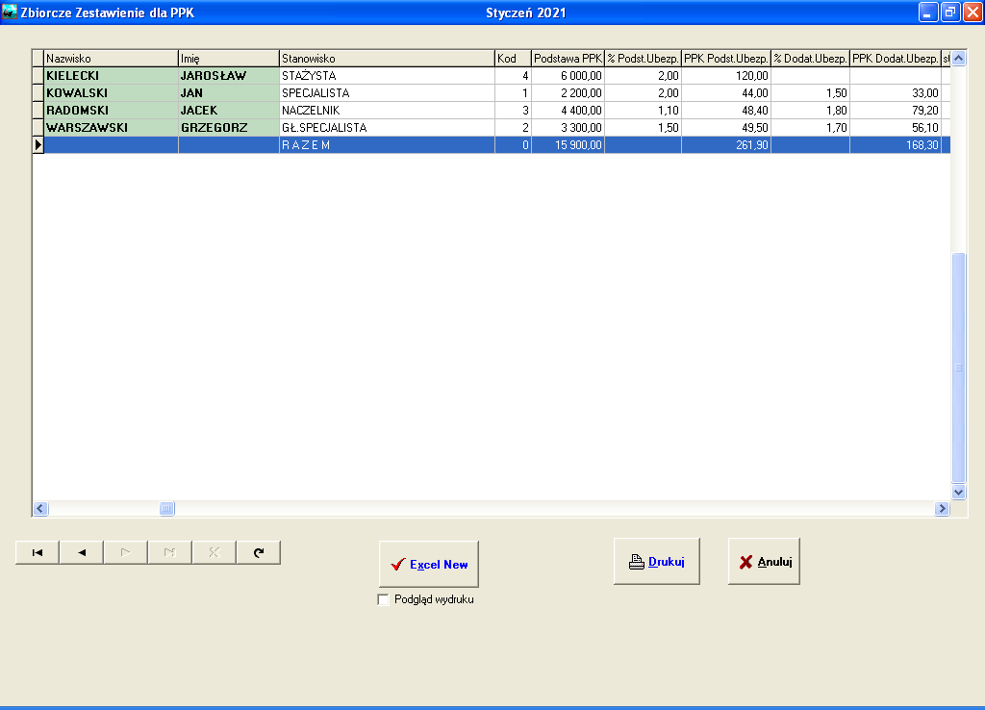

Poniżej pokazano przykładowy wygląd angażu po wykonaniu przeliczenia dla PPK. Jak widać dla naszych przykładowych kodów tytułów 734 i 735 zostały wyliczone kwoty wynikające z przemnożenia procentów potrąceń zdefiniowanych indywidualnie dla każdego pracownika zapisanego do PPK przez podstawę składek na ubezpieczenie emerytalno-rentowe wynikająca z angażu. Przykładowy kod 80, na którym zbieramy wpłaty do PPK od pracodawcy pozostaje równy zeru. Będzie on automatycznie wypełniony na etapie Listy Płac.

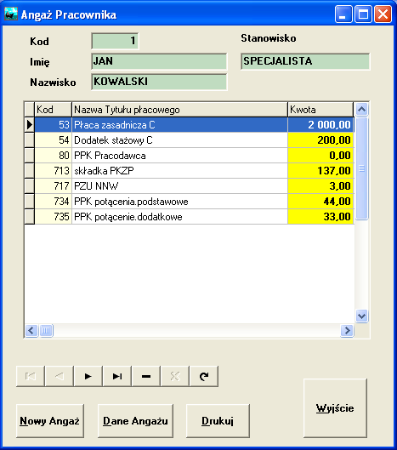

W tym momencie program jest gotowy do stworzenia Listy Płac w oparciu o angaże.

Po stworzeniu Listy Płac wypłata dla konkretnego pracownika zapisanego do PPK może wyglądać jak poniżej.
Pozostałe Kartoteki Płace], [Listy Płac], [Wypłata], [Wypłata]

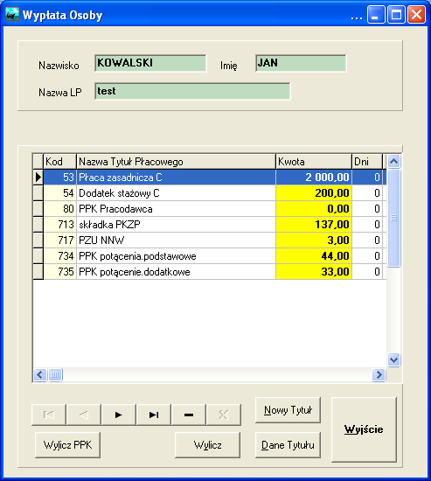

W tym momencie możemy oczywiście dopisać do wypłaty dowolny inny tytuł płacowy nie wynikający z angażu. Naciśnięcie przycisku [Wylicz PPK] spowoduje nie tylko ponowne przeliczenie kwot potrąceń na PPK wynikające ze zmienionej podstawy emerytalno-rentowej. Wyliczona będzie kwota wpłat na PPK od pracodawcy dokonana w poprzednim miesiącu, od której w miesiącu bieżącym pracownik musi zapłacić podatek. Kwota ta będzie umieszczona w naszym przykładowym tytule 80. Widać to dobrze na ekranie poniżej.

Oczywiście warunkiem prawidłowego wyliczenia kwoty wpłat na PPK od pracodawcy dokonanych w poprzednim miesiącu jest przetransferowanie list płac z poprzedniego miesiąca do Kart Zarobkowych Rocznych.

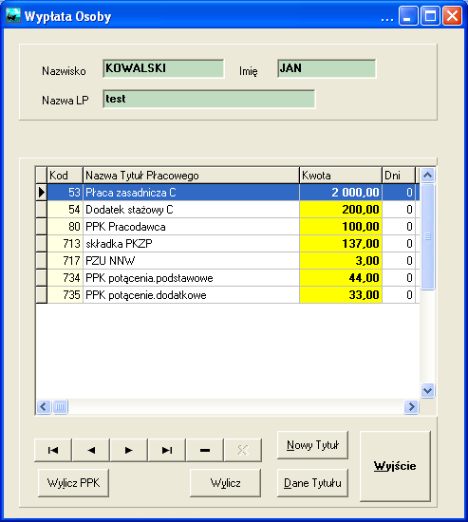

Ostatnią czynnością, która trzeba wykonać jest export danych o potrąceniach na PPK od ubezpieczonego i od pracodawcy do instytucji finansowej.

Po wejściu w [Raporty Płace], [Export do PPK], [Start] otrzymamy zbiorcze zestawienie wpłat do PPK jak poniżej:
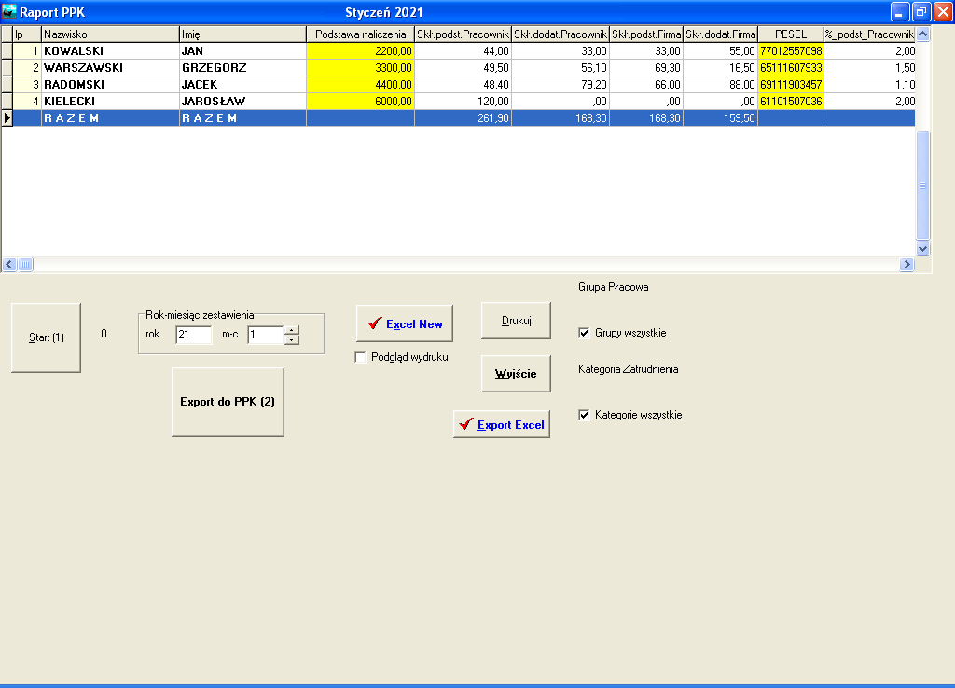
Naciśnięcie przycisku [Export do PPK] spowoduje powstanie pliku, zawierającego pełną informacje o naliczonych potrąceniach do PPK od ubezpieczonego i od pracodawcy.

Lokalizacja tego pliku będzie podana w komunikacie pojawiającym się po naciśnięciu przycisku [Start].

